L’exercice №1.
On a révélé des formes contournés de bactéries et des bâtonnets en forme de fuseau. à la microscopie des frottis provenant de grattage d'érosion dans la région des gencives de la région rétromolaire. Quel est votre diagnostic suppositif?

L’exercice №2.
Le médecin a trouvé des bactéries gram-positives situées dans des grappes ressemblant à des grappes de raisin lors de la microscopie d'un frottis prélevé sur un patient atteint de périostite purulente aiguë.
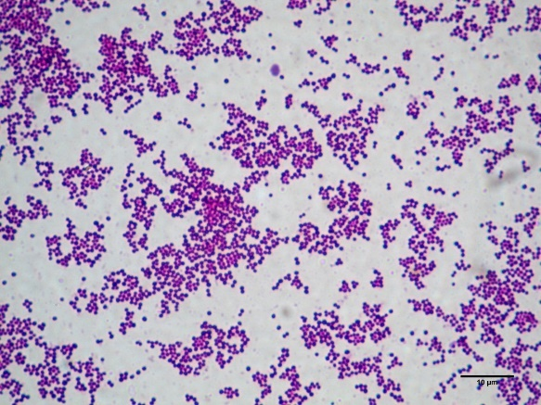

Quels microorganismes ont les caractéristiques morphologiques décrites ci-dessus et leur localisation dans une micropréparation?

L’exercice №3.
On a été étudiée de la virulence d’agent-infectiuex de la diphtérie en laboratoire. Dans ce cas, on a été réalisée une infection intrapéritonéale d'animaux de laboratoire. On a fixé la dose de bactéries causant la mort de 95% des animaux pendant l'expérience. Quelle unité de mesure a été déterminée de virulence en laboratoire?
1. DLM
2. DCL
3. LD50
4. LD 5
L’exercice №4.
Un patient a d'une contraction convulsive des muscles du visage, on a été isolé des bactéries avec la position des spores terminales des plaies du membre inférieur droit.
1. Quel est agent-infectiuex?
2. Quelle médicament faut-il introduire d'urgence au patient?

L’exercice №5.
La jeune femme a soudainement eu une fièvre pouvant atteindre 39°C et de graves maux de tête. On a été noté des muscles raides du cou pendant l'examen clinique. O a été réalisée une ponction vertébrale. Ont été trouvés de nombreux neutrophiles et diplocoques à Gram négatif dans un frottis de liquide cérébro-spinal coloré par le méthode de Gram.
Laquelle des bactéries suivantes peut causer cette maladie?
1. Neisseria meningitides
2. Streptococcus pneumonia
3. Haemophilus influenzae
4. Staphylococcus aureus

L’exercice №6.
La femme N., 30 ans, a une candidose prolongé (environ un mois et demi); fièvre le soir (plus d'un mois); léthargie et fatigue, transpiration nocturne abondante. Récemment, elle tombe souvent malade, au cours de l'année, elle a souffert de deux pharyngites, otite moyenne, plusieurs fois SRAS, herpès zoster.
À l'examen, une lymphadénopathie est notée. Les ganglions lymphatiques sont indolores, denses, jusqu'à 1-1,5 cm de taille, agrandis symétriquement. Les ganglions lymphatiques occipitaux, cervicaux, submandibulaires et axillaires sont palpés. Les ongles sont affectés par un champignon (rubrophytie). Les autres modifications ne sont pas définies. Une histoire de rapports sexuels promiscuité, une femme est célibataire.1. Formulez un diagnostic présomptif.
2. Énumérez les mécanismes de l'infection par le VIH.
3. Énumérez les méthodes de diagnostic en laboratoire de l'infection à VIH.

L’exercice №7.
On a détecté dans le sang HBs – Ag, HBe – Ag, les anticorps de HBc-Ag
À quelle maladie dois-on penser?

L’exercice №8.
Quelle méthode de stérilisation faut-il utiliser pour les outils dentaires qui ne sont pas abîmés par l'effet de la température et de l'humidité. Cette méthode de stérilisation permet de détruire les virus, les formes végétatives et les formes de spores des microorganismes ?
A. Autoclavage
B. Ébullition
C. Pasteurisation
D. Tyndalisation
E. Recuit sur la flamme d'un brûleur à gaz

L’exercice №9.
L'homme (il vit à la campagne) a une infiltration flegmonique solide dans la région cervicale, la peau autour de lui de couleur bleu-bagure. L'infiltration est nécrotisée au centre, et l'ulcère émane d'un pus avec une odeur désagréable. C'est une actinomicose cervicale. Une étude microscopique du pus a été effectuée pour confirmer le diagnostic.
Que doit-on trouver pour confirmer le diagnostic ?

L’exercice №10.
En raison du traitement intempestif de la pulpite, le patient a développé une ostéomyélite de la mâchoire inférieure. Grâce à quelles recherches, vous pouvez détecter l'agent pathogène et choisir un médicament efficace pour le traitement du patient?
A. Répartition de la culture pure.
B. Identification d'anticorps spécifiques.
C. Examen microscopique du ponctué.
D. Détection des antigènes pathogènes.
E. Test sérologique intégré

